Gnocchi aux fruits de mer
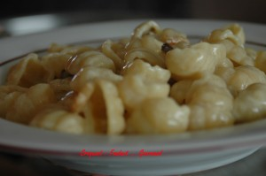 Pour 5 Croquants-Gourmands
- 500 g de fruits de mer surgelés
- 2 échalotes
- 150 g de vin blanc
- 2 càc de fumet de poisson
- quelques pistils de safran
- 250 g de crème fraîche
- huile d'olive
- sel & poivre du moulin
- 500 g de pâtes Gnocchi
Hacher les échalotes et les faire suer dans un filet d'huile d'olive pendant 10 minutes à couvert avec un peu de sel.
Ajouter les fruits de mer et laisser revenir à feu vif jusqu'à évaporation de l'eau rendue.
Ajouter le vin blanc, le safran, le fumet de poisson et laisser mijoter à petit feu et à couvert pendant 10 minutes.
Incorporer enfin la crème, saler et poivrer et laisser frémir quelques instants, pour que la sauce devienne onctueuse.
Entre temps mettre de l'eau à bouillir et faire cuire les pâtes al dente.
Égoutter les pâtes et les mélanger avec la sauce.
Servir immédiatement dans des assiettes chaudes.

